Asisten II Kota Metro membuka Bimbingan Teknis Kelompok Informasi Masyarakat (KIM) Kota Metro Tahun 2023
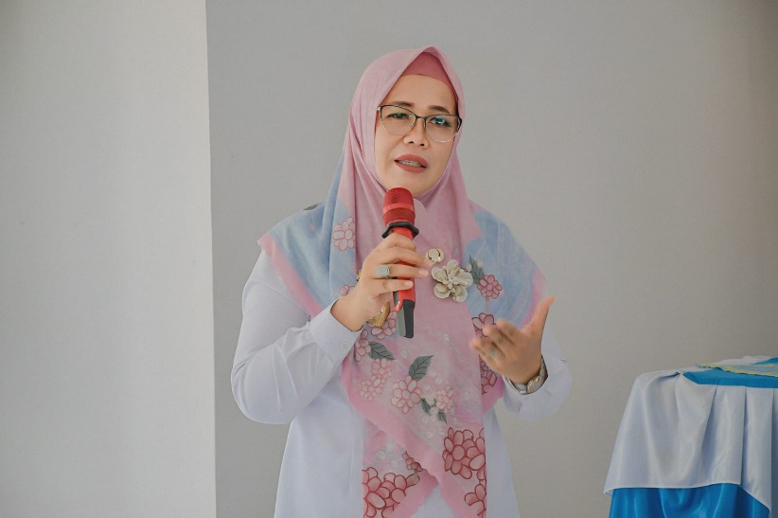
Asisten II Kota Metro membuka Bimbingan Teknis Kelompok Informasi Masyarakat (KIM) Kota Metro Tahun Anggaran 2023 yang berlangsung di Aula Kecamatan Metro Selatan, Rabu (18/10/2023).
Kegiatan yang dimulai pada pagi hari tersebut menghadirkan 3 Narasumber yaitu Staf Ahli Bidang Kemasyarakatan dan SDM, Asisten Sekda Bidang Perekonomian dan Pembangunan, Sekretaris Dinas Kominfo Kota Metro.
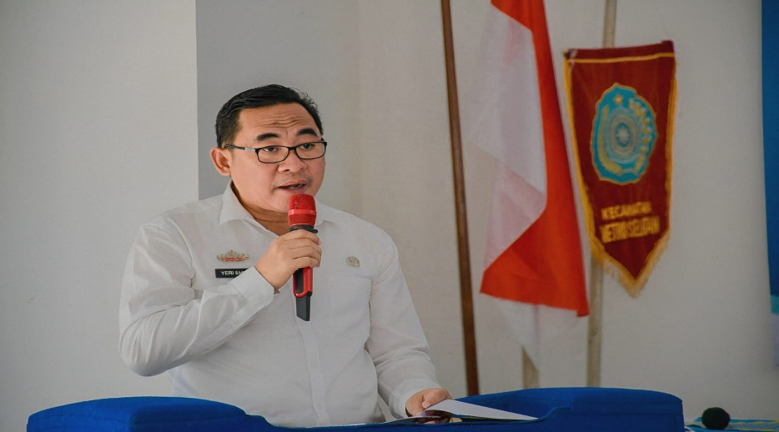
Asisten II Sekda Bidang Perekonomian dan Pembangunan Kota Metro Ir. Yerry Ehwan, MT,atas nama Pemerintah Kota Metro menyampaikan apresiasi kepada Dinas Komunikasi dan Informatika Kota Metro yang telah memfasilitasi terbentuknya Kelompok Informasi Masyarakat (KIM) di Kota Metro, khususnya di Kecamatan Metro Selatan.
"Perkembangan teknologi di Bidang Informasi dan Komunikasi saat ini yang begitu pesat serta teknologi dan inovasi yang terus bergerak begitu dinamis membuat akses kebelahan dunia lain dapat dilakukan tanpa batas ruang dan waktu mendorong munculnya perubahan dan pergeseran penggunaan media tradisional menjadi media berbasis digital,"ujarnya.
Menurutnya, beragamnya perkembangan teknologi tersebut menjadi sebuah tantangan bagi forum Kelompok Informasi Masyarakat (KIM)sebagai forum pemberdayaan masyarakat.
"Harapannya, nanti KIM dapat berperan untuk menjadi mitra Pemerintah Kota Metro dalam proses penyebarluasan informasi pembangunan sekaligus sebagai basis untuk mengcounter dampak negatif dari media sosial dan dapat memberikan manfaat bagi masyarakat," harapnya.
Adanya KIM di tingkat Kelurahan maupun Kecamatan juga bisa dijadikan wahana untuk anggota KIM dapat saling berkomunikasi, berinteraksi, berdiskusi dan saling berkoordinasi.
Sementara itu, Staf Ahli Wali Kota Metro Bidang I Kemasyarakatan dan SDM Dr. Silfia Naharani Wahdi, Sp. KKlp, MM sebagai narasumber memaparkan bahwa dibentuknya KIM sebagai mitra Pemerintah Kota Metro juga berfungsi untuk mengakses informasi dari berbagai sumber, baik sumber langsung maupun tidak langsung.
"Karena KIM merupakan penyambung informasi tentang program-program yang ada di Pemerintah Kota Metro sampai pada tingkat bawah. Termasuk sebaliknya, mereka (Diskominfo) sebagai leading sektor KIM harus menginformasikan hal-hal yang ada di bawah kepada Pemerintah Kota Metro," ungkapnya.
Silfia Naharani Wahdi juga meminta kepada seluruh Kelompok Informasi Masyarakat agar dapat berkomitmen mewujudkan Kota Metro menjadi Smart City atau Kota Cerdas yang telah mengintegrasikan teknologi informasi dan komunikasi dalam tata kelola sehari-hari.(Rz)
